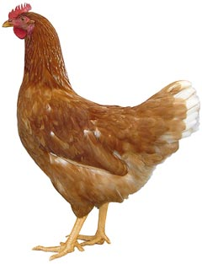
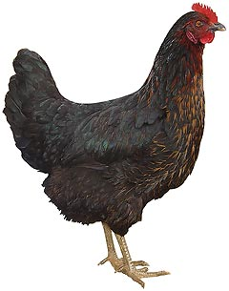 | Drůbežárna  Mírovka  Svoboda & Havel  nabízí

CHOVNÉ KUŘICE

Druh: ISA BROWN – HNĚDÉ
MORAVIA BSL – ČERNÉ
DEKALB WHITE - BÍLÉ

Stáří: 19 - 21 týdnů

Cena: 195 - 205 Kč/ks

Ve středu 3. března 2021
v 7:35 hod. u obecního úřadu

Dále prodej kohoutů, vitamínů, krmných směsí pro drůbež a králíky.

Informace a objednávky na tel.: 777 98 98 09
S ohledem na aktuální opatření prosíme o objednání drůbeže telefonicky či e-mailem.

www.drubezarnamirovka.cz e-mail: drubez.mirovka@seznam.cz

